Desafio 3 Gianfranco Picciani – Devops Engineer – 63703

Parte 1:

1-2. En esta imagen, creo un fichero que contiene la lista de provincias y le agrego por línea de comandos las provincias “Buenos Aires” y” Mendoza”. Luego visualizo el contenido.

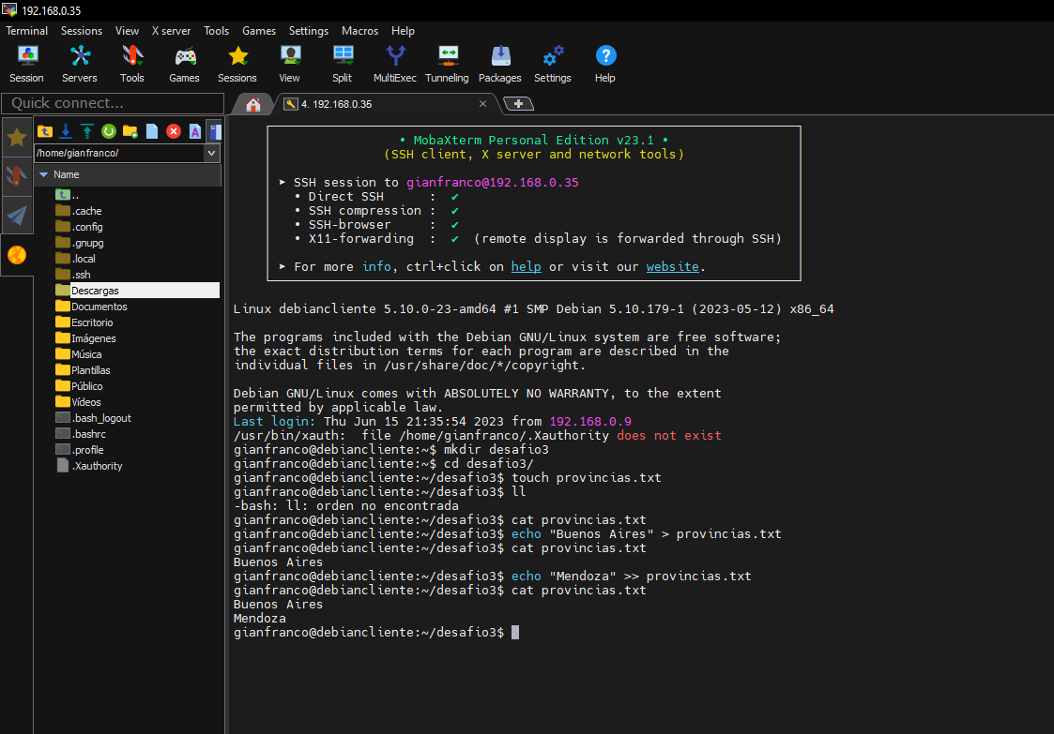

3. Acá listo los archivos del directorio /dev que comienzan con tty.

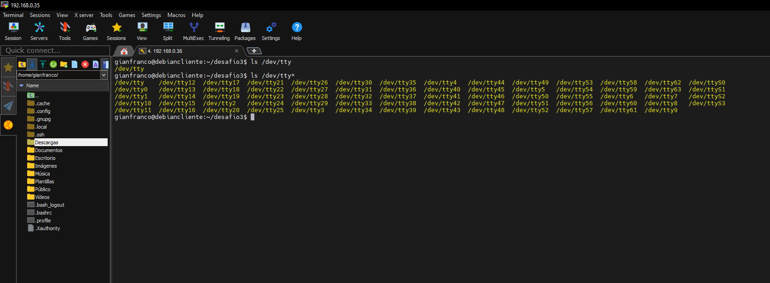

4. Creo los cuatro subdirectorios en una sola línea de comando.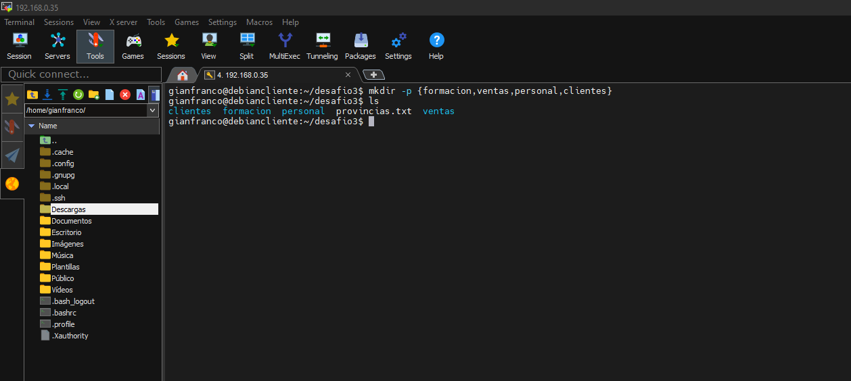

5. Creo cuatro archivos dentro de la carpeta de ventas y les agrego contenido. Luego visualizo el contenido.

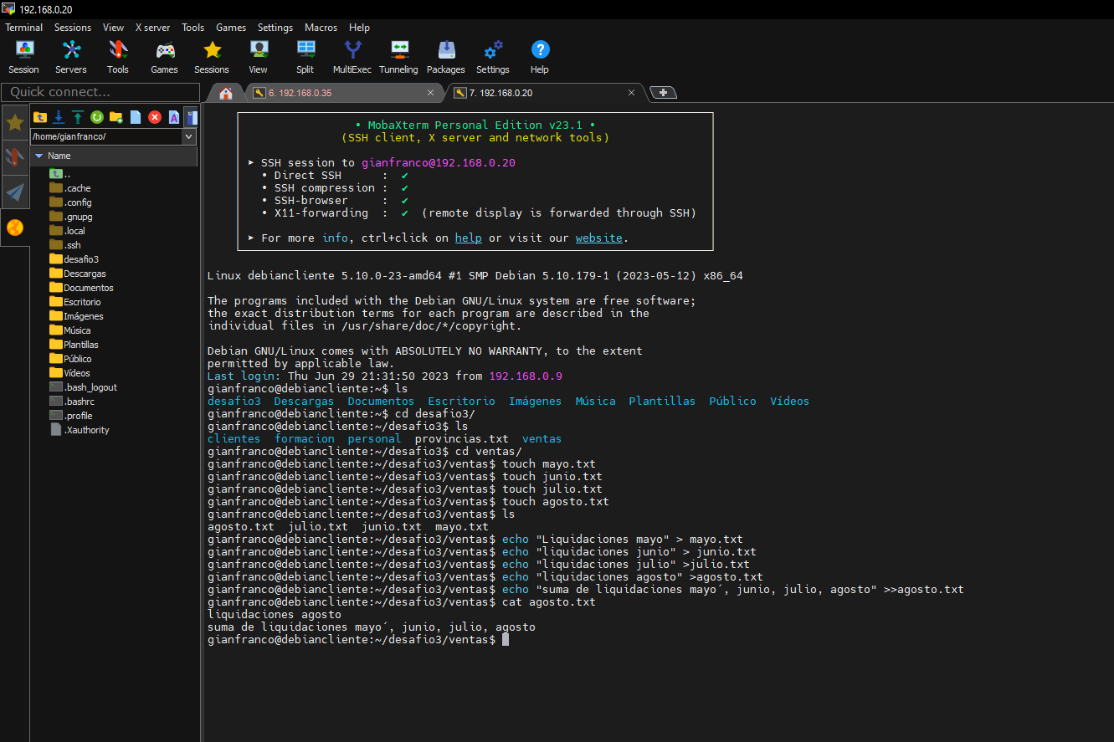

6-7-8. En esta etapa copio el directorio completo de la carpeta ventas a la carpeta clientes, me doy cuenta de que cometí el error, entonces elimino el directorio copiado.

Una vez eliminado el directorio duplicado, copio uno por uno los archivos de un directorio a otro.

Elimino el directorio “ventas” original y renombro el directorio “clientes” a “clientes_2022”.

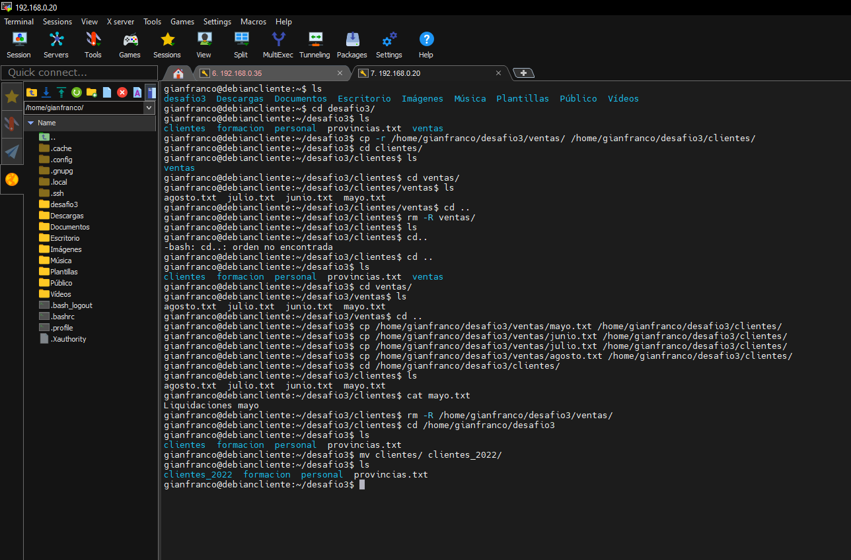

Parte 2:

1. Creo los grupos de usuarios y resalto en amarillo los GID que les asigna.

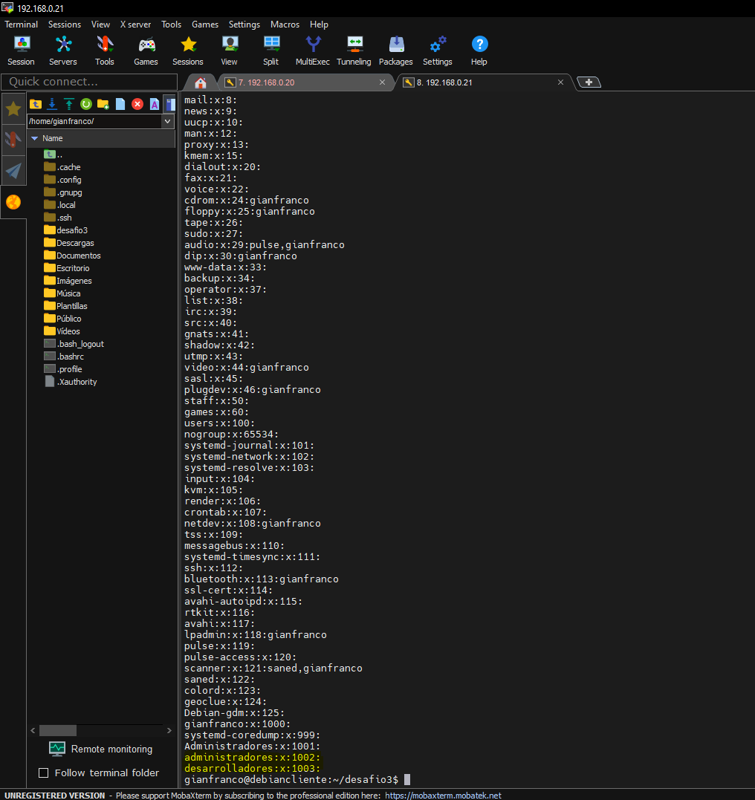

2. Luego creo los usuarios, agregándolos a los grupos por el GID. Después valido el grupo primario por id.

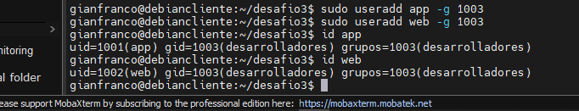

3. En este paso tuve problemas para poder crear directorios o archivos con el usuario, por eso tome la decisión de cambiar el owner del directorio, para así luego poder loguearme con el usuario web y poder crear el archivo “administración.txt”. En la imagen también valido los permisos sobre el archivo.

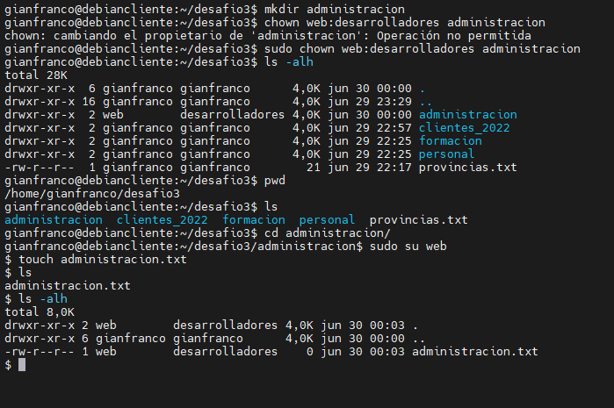

4-5. En este caso no me permitía realizar ninguna acción con el usuario app, entonces lo que hice fue crear un directorio “trabajo” donde luego cambié el owner al usuario app. Después hice el log in con el usuario app y cree tanto el dominio como los archivos que solicitaban.

Al haber creado el archivo “archivos2.txt” con el usuario app, el mismo ya esta dentro del grupo de desarrolladores, por lo cual lo único que hice en este paso es validarlo

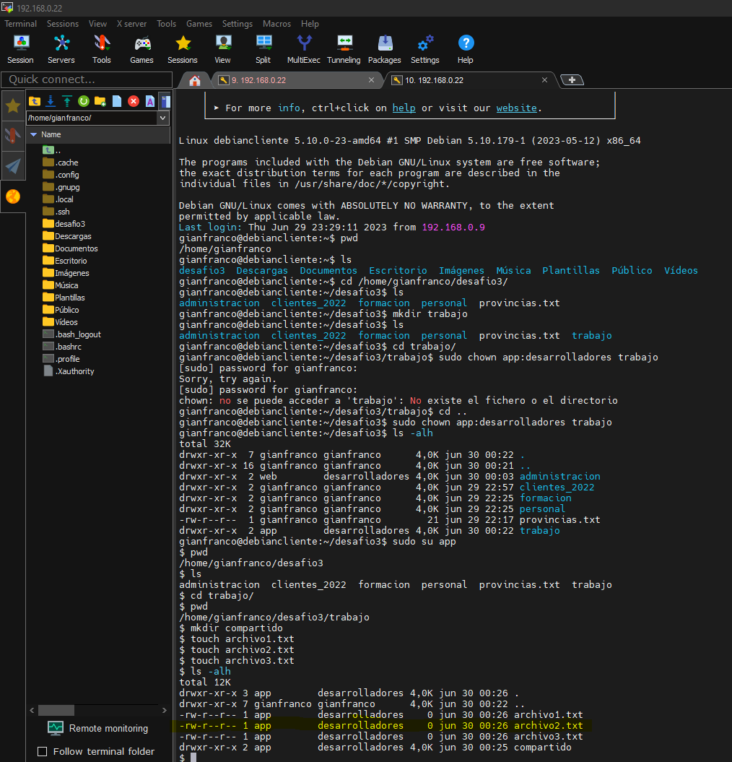

6. Por último elimino el usuario app y valido quien es el usuario de la carpeta.

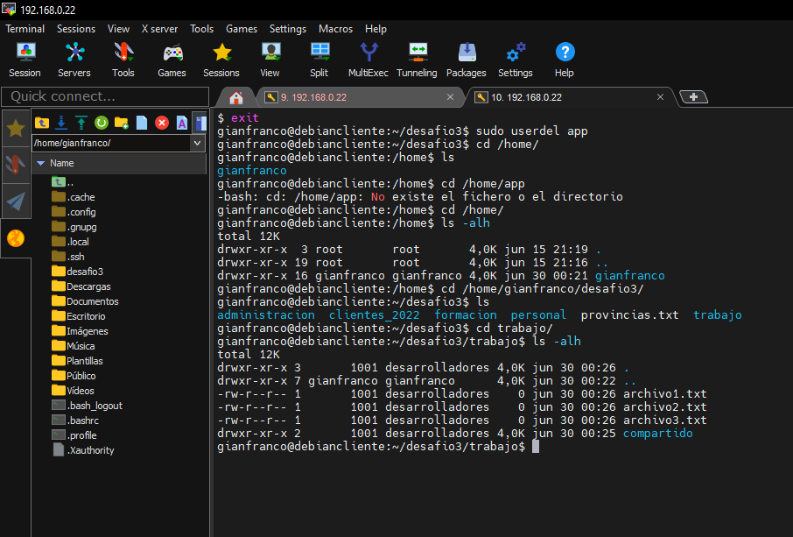

7. Al archivo de Steve le pondría solo permisos de escritura y ejecución para el owner “Steve”. El comando sería “chmod -R 700 Lista_precios”.